

KARTA OBSERWACJI

Europejskie Dni Ptaków 4 – 5 X 2008

Imię i nazwisko: _______________________________________________________________
Adres do korespondencji: ____________________________________________________________
Jestem członkiem OTOP — TAK  NIE  liczba uczestników obserwacji: _____________
Lubisz przyrodę? Zostań członkiem OTOP. Więcej informacji znajdziesz na odwrocie formularza.
Proszę o przesłanie deklaracji członka OTOP— TAK  NIE 
Miejscowość/miejsce obserwacji:_______________________________________________________
liczba osobników liczba osobników
gatunek | sobota | niedziela | razem | gatunek | sobota | niedziela | razem
batalion |  |  |  | łyska
bażant |  |  |  | makolągwa
bernikla kanadyjska |  |  |  | mazurek
biegus zmienny |  |  |  | mewa białogłowa
bielik |  |  |  | mewa pospolita
błotniak stawowy |  |  |  | mewa srebrzysta
bogatka |  |  |  | modraszka
brodziec piskliwy |  |  |  | mysikrólik
brodziec śniady |  |  |  | myszołów
cyraneczka |  |  |  | nurogęś
cyranka |  |  |  | oknówka
czajka |  |  |  | orzechówka
czapla biała |  |  |  | paszkot
czapla siwa |  |  |  | perkoz dwuczuby
czernica |  |  |  | perkozek
czubatka |  |  |  | pierwiosnek
czyż |  |  |  | pleszka
dymówka |  |  |  | pliszka siwa
dzięcioł czarny |  |  |  | pliszka żółta
dzięcioł duży |  |  |  | płaskonos
dzięcioł średni |  |  |  | potrzeszcz
dzwoniec |  |  |  | potrzos
gawron |  |  |  | pustułka
gągoł |  |  |  | raniuszek
gęgawa |  |  |  | remiz
gęś białoczelna |  |  |  | rożeniec
gęś zbożowa |  |  |  | rudzik
głowienka |  |  |  | sierpówka
grubodziób |  |  |  | siewka złota
grzywacz |  |  |  | siewnica
jastrząb |  |  |  | sikora uboga
jemiołuszka |  |  |  | siniak
kawka |  |  |  | skowronek
kokoszka |  |  |  | sójka
kopciuszek |  |  |  | sroka
kormoran |  |  |  | szczygieł
kos |  |  |  | szpak
kowalik |  |  |  | śmieszka
krakwa |  |  |  | śpiewak
krogulec |  |  |  | świstun
kruk |  |  |  | trznadel
krzyżówka |  |  |  | wąsatka
kszyk |  |  |  | wrona
kulczyk |  |  |  | wróbel
kuropatwa |  |  |  | zięba
kwiczoł |  |  |  | zimorodek
łabędź krzykliwy |  |  |  | żuraw
łabędź niemy |  |  |  | inne


Łączna liczba obserwowanych gatunków: ........................
Łączna liczba obserwowanych ptaków: ...................................... Partner akcji

Jeśli są Państwo zadowoleni z uczestnictwa w działaniach OTOP
na rzecz ochrony dzikich ptaków i ich siedlisk

Zachęcamy serdecznie do podzielenia się z zaprzyjaźnionymi sympatykami przyrody informacją o możliwości członkostwa w OTOP

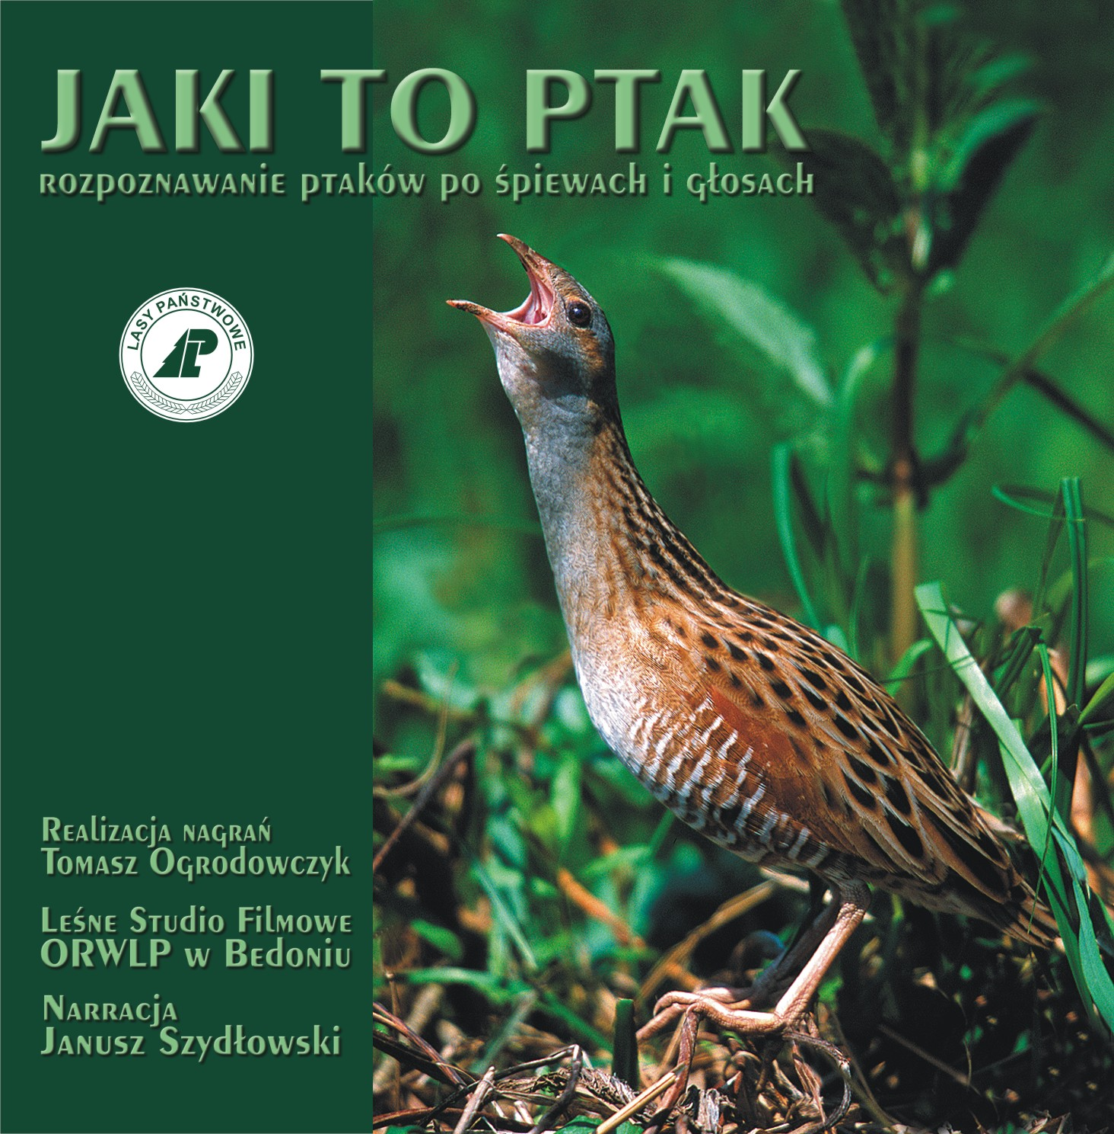
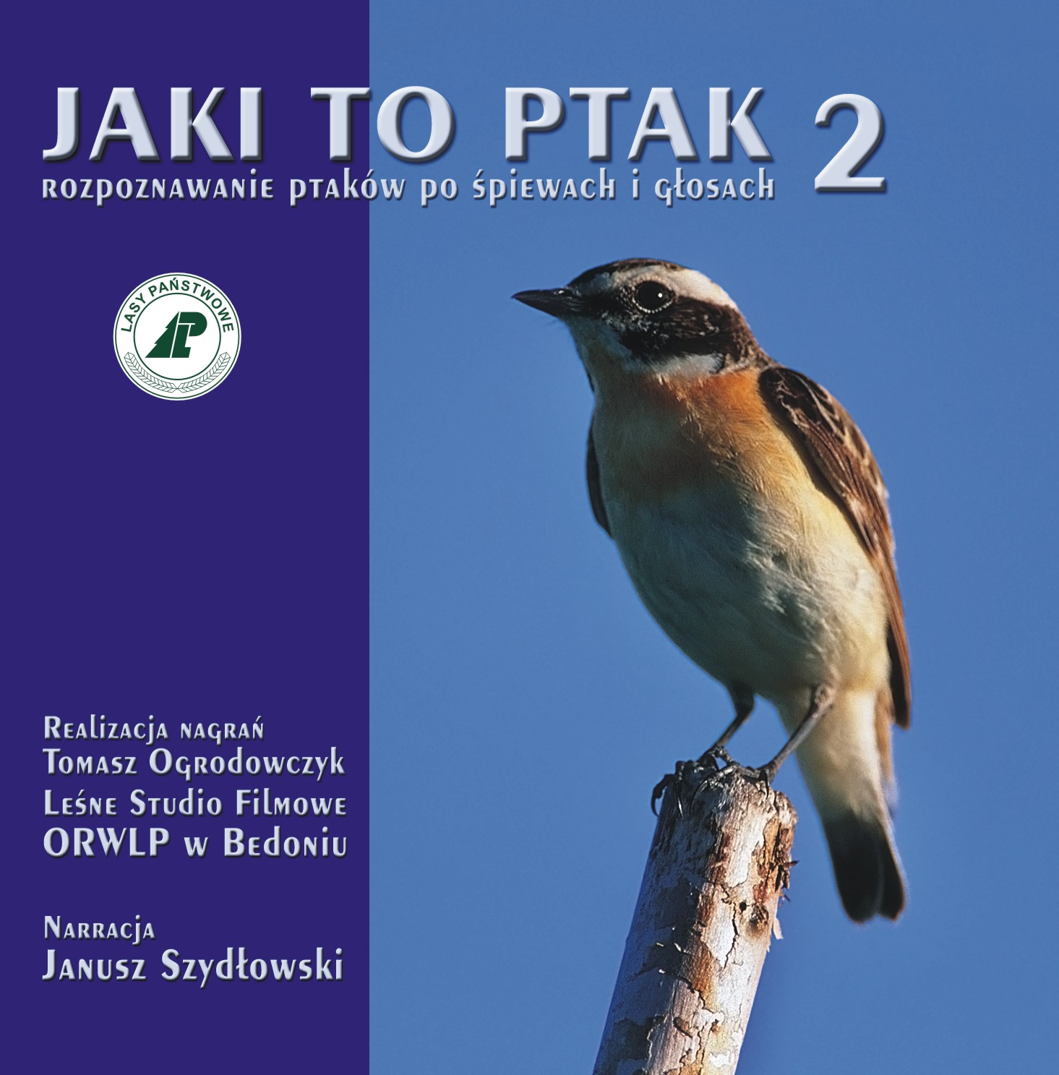
Członkowie należący do OTOP, dzięki którym do organizacji dołączą w terminie 1-30 października br., co najmniej 2 nowe osoby, otrzymają płytę CD z nagraniami śpiewów i głosów ptaków „Jaki to ptak cz.1” lub „Jaki to ptak cz.2”.
Wystarczy, że zapisująca się osoba wybierze i opłaci swoją składkę członkowską oraz poda w swojej deklaracji imię, nazwisko i nr legitymacji osoby, która zachęciła ją do wstąpienia.
Deklaracja może zostać wypełniona poprzez stronę internetową OTOP lub przesłana w formie papierowej na adres biura OTOP w Markach.
W ciągu 10 dni od wpływu co najmniej dwóch deklaracji i składek na konto OTOP, zostanie wysłana płyta. Drugą płytę można uzyskać w analogiczny sposób.

Serdecznie zapraszamy do odwiedzenia strony internetowej www.otop.org.pl, na której można dowiedzieć się więcej o zawartości płyt.
Uwaga: propozycja dotyczy wyłącznie kategorii członkostwa indywidualnego, partnerskiego, rodzinnego i wspierającego.

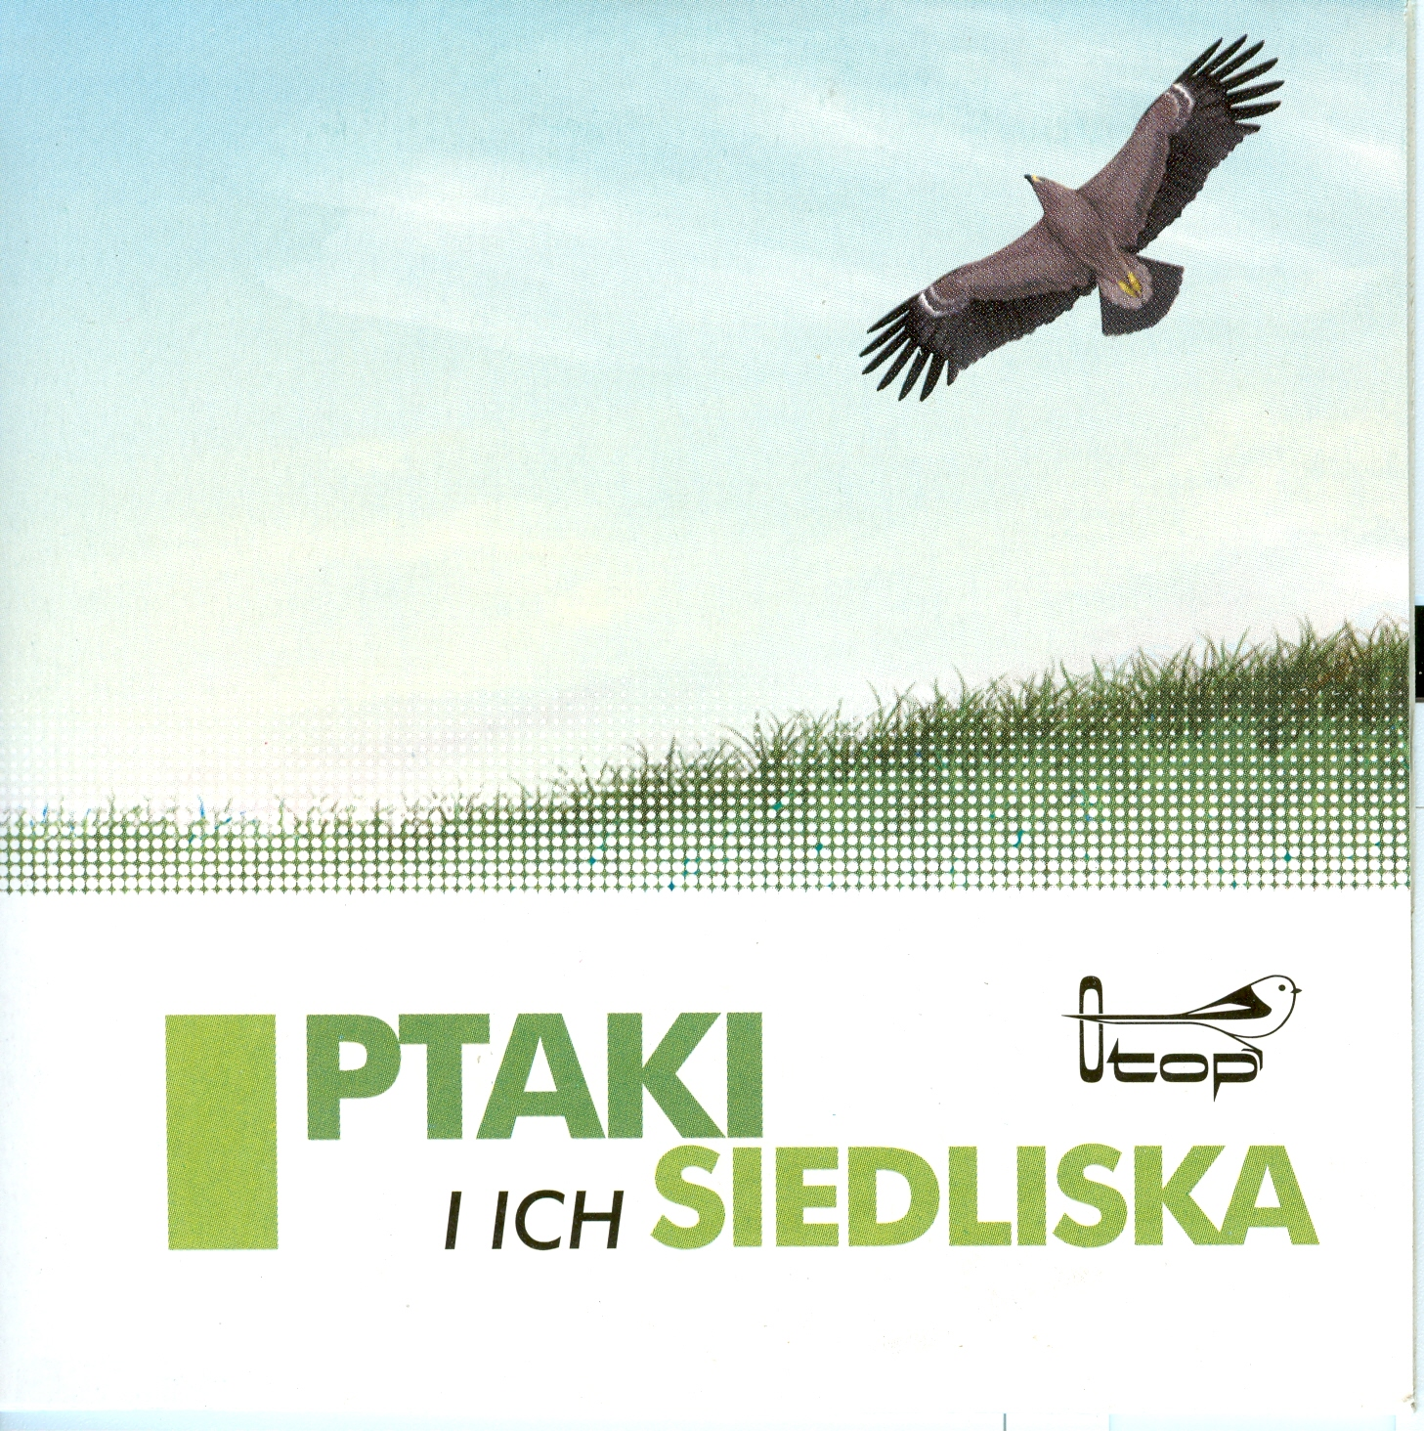
Nowi członkowie, którzy dołączą do OTOP w terminie 1 – 30 października br., otrzymają w pakiecie członkowskim płytę CD „Ptaki i ich siedliska”, na której znajdują się opisy i rysunki 160 gatunków ptaków autorstwa Tomasza Cofty, 100 nagrań głosów ptasich oraz informacje o ptasich siedliskach.
Ponadto:
- cztery razy do roku kolorowy magazyn „Ptaki”
- materiały promocyjne Towarzystwa (znaczki, pocztówki, zakładki)
- zniżki na wycieczki przyrodnicze organizowane w sezonie wiosenno letnim przez biuro turystyki przyrodniczej „Horyzonty”
- zaproszenia do udziału w organizowanych akcjach i konkursach

Aby zapisać się do OTOP wystarczy wypełnić deklarację i przesłać ją do biura OTOP (patrz deklaracja zamieszczona w „Ptakach”) oraz wpłacić na konto OTOP wybraną przez siebie składkę członkowską. W ciągu 10 dni od wpływu deklaracji i składki zostanie wysłany pakiet członkowski.
Osoby, które zapiszą się do Towarzystwa zachęcone przez innego członka OTOP, są uprzejmie proszone o podanie jego/jej imienia, nazwiska i numeru legitymacji.
Deklaracja może zostać wysłana także poprzez stronę internetową OTOP lub przesłana w formie papierowej na adres biura OTOP w Markach.

Serdecznie zapraszamy do odwiedzenia strony internetowej www.otop.org.pl, na której można dowiedzieć się więcej o zawartości płyt.
Uwaga: oferta dotyczy wyłącznie kategorii członkostwa indywidualnego, partnerskiego, rodzinnego i wspierającego.

Serdecznie zachęcamy Państwa do włączenia się w obchody święta ptaków migrujących i ich obserwację w najciekawszych i najpiękniejszych polskich ostojach.

